第１１１３号 全６ページ
お知らせ

２０１３年 ９月１日号
町からの

平成２５年度 興部町敬老会の開催について
多年にわたり社会に貢献してきた高齢者を敬愛し、長寿をお祝いする敬老会を下記により
開催致します。
対象者には、直接案内状を送付しておりますが、該当される方で案内のない場合には、福祉
保健課高齢者福祉係（電話８２－４１８０）までご連絡下さい。

１．主 催 興部町
２．日 時 平成２５年９月１６日（月） 午前９時３０分～正午
３．場 所 興部町総合センター
４．参加対象者 ９月１日現在において興部町に居住する方で、昭和18年12月31日までに生まれた方。
５．敬老祝金の授与 ９月１日現在において、興部町に引続き１年以上居住する昭和18年12月31日までに生まれた方で、長寿を祝う節目の年齢を迎えた方に対して祝金を贈呈致します。
６．敬老祝金支給対象者
（１）満７０歳に達した者
（昭和18年1月1日から昭和18年12月31日に生まれた方。）
（２）喜寿（数え７７歳）
（昭和12年1月1日から昭和12年12月31日に生まれた方。）
（３）傘寿（数え８０歳）
（昭和 9年1月1日から昭和 9年12月31日に生まれた方。）
（４）米寿（数え８８歳）
（大正15年1月1日から昭和元年12月31日に生まれた方。）
（５）卒寿（数え９０歳）
（大正13年1月1日から大正13年12月31日に生まれた方。）
（６）白寿（数え９９歳）
（大正 4年1月1日から大正 4年12月31日に生まれた方。）
（７）満１００歳に達した者
（大正 2年1月1日から大正 2年12月31日に生まれた方。）

７．送迎バスの運行日程
○宇津・北興地区 ・宇津集落センター ８時３０分
・旧北興３区入口 ８時３５分
・北興研修センター ８時４０分
・三好宅前 ８時４５分
・新町跨線橋前 ８時５０分
○秋里地区 ・朝日１区会館 ８時３０分


・中里宅前 ８時３５分
・秋里集落センター ８時４０分
・桑辺（敏）宅前 ８時４５分
・桑野（静）宅前 ８時５０分
・興部中学校前 ９時００分
○豊野地区 ・安部宅前 ８時４０分
・長谷川宅前 ８時４５分
・豊野集落センター ８時５０分

・豊野入口 ８時５５分
○沙留地区 ・沙留公民館前 ８時４５分
・沙留西町奈良宅前 ８時５０分
○富丘・住吉地区 ・富丘福祉の家前 ８時２０分
・紙西宅前 ８時２５分
・住吉老人寿の家前 ８時３５分
○浜町・宮下地区 ・浜町会館前 ８時４５分
・宮下集会所前 ９時００分
ヒグマによる事故を防ぐために
収穫の秋を迎え、山菜採りが盛んになる季節になります。
この時期は、山にてヒグマとの遭遇も多くなることが考えられます。ヒグマによる事故を
防止するため、町民の皆さん一人ひとりに事故防止の意識を強く持っていただくことが大切です。野山に入る際には特に次のことに注意してください。
○役場等で事前にヒグマの出没状況を確認し、野山では単独行動を控えましょう。
○鈴を携行するなど、人の存在を早めにヒグマに知らせる工夫をしましょう。
○臭いの強いものはヒグマを引き寄せる場合がありますので、残飯や空き缶などのゴミは、必ず持ち帰りましょう。
『ヒグマ注意特別月間』９月７日（土）～１０月３１日（木）
※ヒグマを目撃したときは、出没状況をお知らせください
住民課住民環境係（℡８２-２１３１ 内線２３２）
公衆浴場の無料開放について
興部町公衆浴場について、次のとおり高齢者を対象に浴場を無料開放しますのでご利用ください。

１．実施日時等 興部町公衆浴場
平成２５年９月１６日（月）～９月２１日（土）
午後５時～午後９時 です。
２．対 象 者 ６５歳以上の町民（介添者を含む）
※不明な点は、興部環境事業組合 担当 ㈱マルコウ 長坂 廣行（℡ ８２-２０１５）までお問合せください。

沙留地区の浴場無料開放について
沙留地区の６５歳以上の方を対象に民宿ふるさと様のご協力の下、次のとおり浴場を無料
開放しますのでご利用ください。

１．無料開放施設 民宿 ふるさと（沙留港町）
２．実施日時等
 | 男性 利用時間 | 女性 利用時間
９月１６日（月） | 午後４時～午後７時 | ―
９月１７日（火） | ― | 午後４時～午後７時
９月１８日（水） | 午後４時～午後７時 | ―
９月１９日（木） | ― | 午後４時～午後７時
９月２０日（金） | 午後４時～午後７時 | ―
９月２１日（土） | ― | 午後４時～午後７時
※入浴利用日は、偶数日が男性で、奇数日が女性となっております
３．対象者 ６５歳以上の町民（介添者を含む）
※不明な点は、住民課住民環境係（℡８２-２１３１ 内線２３２）までお問合せください。

平成２５年度 子宮がん検診のお知らせ
平成２５年度 子宮がん検診の申し込みを受け付けておりますので、ご案内いたします。
子宮がん検診は「追加申し込みを受け付けております。受診が２年に一度の年に該当する方、無料クーポン券をお持ちの方、申込をされていない方も是非この機会に検診受診をご検討ください。
＜検診日程＞
検診内容 | 対象 | 期 日 ・ 会 場 | 受 付 時 間
子宮がん検診 | ２０歳  以上 | ９月２０日（金）午前のみ  福祉保健総合センター「きらり」 | 午前 8：30 ～ 10：00  午後13：00 ～ 14：00  ※午前 「きらり」 会場  午後 沙留公民館 会場
子宮がん検診 | ２０歳  以上 | ９月２０日（金）午後のみ  沙留公民館 | 午前 8：30 ～ 10：00  午後13：00 ～ 14：00  ※午前 「きらり」 会場  午後 沙留公民館 会場
※検診当日は混雑を避けるため、受付時間を振り分けてご案内いたします。
＜検診内容＞
自己負担料金 |  | 検 査 内 容
子宮がん検診 | 1,700円 | ①頸部検診（全員に実施）  ・問診・頸部細胞検査  ②超音波検査（全員に実施） | ③体部検診（必要な方に実施）  ※料金別途自己負担  2,470円
＜健診対象＞
子宮がん検診は厚生労働省指針により２年に１回の受診となっておりますが、２４年度受
診された方も実費にて受診することができます。
※２４年度に実費受診された方は申し込みの際にお伝えください。２４年度に実費負担で受
診された方が２５年度も受診する場合は通常の自己負担料金（子宮がん1,700円）となります。
※２４年度に無料クーポン券で受診された方が２５年度も受診される場合は通常の自己負担料金（子宮がん1,700円）となります。
ご自分の受診歴がわからない場合などは申し込みの際にお問い合わせください。
実費で受診する場合の料金
子宮がん検診 | ・頸部検診 5,200円、超音波検査 500円（全員に実施）  ・体部検診 2,470円（必要な方に実施）
＜申し込みについて＞
・申し込み期間：随時追加申し込みを受け付けておりますが、早めの申し込みをよろしくお願いいたします。
※定員になり次第、締め切らせていただきます。
・申し込み期間中に電話または来所にてお申し込みください。
・検診の日にち、時間（午前・午後）のご希望をお伝えください。
・１日に検診できる人数が限られていますので、キャンセルや変更等は必ずご連絡ください。
※申し込みされた方には検診日程が近くなりましたら受診票と案内文書をお送りします。
※２５年度分の検診無料クーポン券をお持ちの方で受診を希望される場合は是非お申し込みください
＜お問い合わせ・申し込み＞
興部町福祉保健総合センター「きらり」福祉保健課健康推進係 ℡８２－４１７０
９月の予防接種・健診等日程
１．９月に実施する健診等事業
事 業 名 | 期 日 | 受付時間 | 会 場
乳児健康診査 | ９月１９日（木） | 12:30～14:00 | 福祉保健総合センター「きらり」
【ご案内】対象となるお子さんのいるご家庭へは、近くになりましたらご案内をお送りいたします（詳細は係までお問合せください）
フッ素塗布 | ９月２７日（金） | 13:30～14:30 | 福祉保健総合センター「きらり」
２．予防接種について
（１）乳幼児の定期の予防接種について
定期の予防接種とは、予防接種法に基づき市町村が実施するもので、接種は努力義務となり
ます。
①三種混合、四種混合、麻しん風しん混合、BCG、不活化ポリオ、ヒブ、小児用肺炎球菌ワクチンの個別接種
予防接種の種類  及び  対象月例 | 【三種混合ワクチン（ジフテリア・百日咳・破傷風）】  ○対象～３ヶ月以上９０ヶ月未満（7歳6ヶ月）  注：いずれか１疾病もしくは２疾病に罹患している方も混合ワクチンの接種対象となります。  ※三種混合ワクチン同士の接種間隔は以下記載の「接種間隔」をご覧願います。
【四種混合ワクチン（ジフテリア・百日咳・破傷風・不活化ポリオ）】
○対象～３ヶ月以上９０ヶ月未満（7歳6ヶ月）
※四種混合ワクチン同士の接種間隔は以下記載の「接種間隔」をご覧願います。
※これまでに三種混合ワクチン及びポリオワクチンの接種をいずれも行っていない児童が対象。いずれかを接種している場合は、三種混合ワクチン・不活化ポリオワクチンの接種を行う
麻しん風しん混合ワクチン第１期】
○対象～１２ヶ月以上２４ヶ月未満（期間内１回接種）
○条件～麻しんワクチン及び風しんワクチンをどちらも接種していない方
注：いずれか１疾病に罹患している方も混合ワクチンの接種対象となります。
例～麻しんに罹った方も「麻しん風しん混合ワクチン」の接種対象となります。
【麻しん風しん混合ワクチン第２期】
○対象～６０ヶ月（５歳）以上８４ヶ月（７歳）未満（期間内１回接種）
※小学校就学前の１年間
○条件～下記①～③のいずれかに該当する方
①過去に麻しんワクチン及び風しんワクチンをどちらも接種していない方
②過去に麻しんワクチン及び風しんワクチンを両方とも接種している方
③過去に麻しんワクチンまたは風しんワクチンのどちらか１つを接種している方
注：いずれか１疾病に罹患している方も混合ワクチンの接種対象となります。

【BCGワクチン】
○対象～１歳未満（標準接種期間は５ヵ月以上８ヶ月未満）（期間内１回接種）
【不活化ポリオワクチン】
○対象～３ヶ月以上９０ヶ月未満（７歳６ヶ月）
ポリオワクチンと三種混合ワクチンが未接種の方は、原則として四種混合ワクチンを接種しますが、単独の不活化ポリオワクチンと三種混合ワクチンを選択することも可能です。
【ヒブワクチン】
○対象～生後２ヶ月以上５歳未満
※接種開始月齢によって接種回数が異なります。
①接種開始月齢が２ヶ月以上７ヶ月未満
初回免疫：４～８週間の間隔をあけて３回接種
追加免疫：初回免疫終了後、７ヶ月～１３ヶ月の間に１回接種
②接種開始月齢が７ヶ月以上１２ヶ月未満
初回免疫：４～８週間の間隔をあけて２回接種
追加免疫：初回免疫終了後、７ヶ月～１３ヶ月の間に１回接種
③接種開始月齢が生後１２ヶ月以上５歳未満 １回の接種のみ
【小児用肺炎球菌ワクチン】
○対象～生後２ヶ月以上５歳未満
※接種開始月齢によって接種回数が異なります。
①接種開始月齢が２ヶ月以上７ヶ月未満
初回免疫：４週（２７日）以上の間隔をあけて３回接種
※３回目の接種は１歳未満までに終了する。
追加免疫：初回免疫終了後６０日以上の間隔をあけて１回接種
※追加接種は、おおむね１歳以上１歳３ヶ月の間に接種
②接種開始月齢が７ヶ月以上１２ヶ月未満
初回免疫：４週（２７日）以上の間隔をあけて２回接種
追加免疫：初回免疫終了後６０日以上の間隔をあけて１回接種
※追加接種は、おおむね１歳以降に接種
③接種開始月齢が１２ヶ月以上２４ヶ月未満
６０日以上の間隔をあけて２回接種
④接種開始月齢が２４ヶ月以上５歳未満 １回のみ接種
接種間隔 | ☆２７日以上あけるもの（生ワクチン）～ＢＣＧ・麻しん風しん混合・水痘  おたふくかぜなど  ◆これらを接種した場合は、次の予防接種までの間隔を必ず２７日以上あけま  しょう。（接種した次の日から数え、まる２７日間あける）  例～１日にＢＣＧを受けた場合、２９日から接種可能です。  ☆６日以上あけるもの（不活化ワクチン）～三種混合・四種混合・不活化ポリオ・ヒブ・小児用肺炎球菌・インフルエンザワクチン）
 | ◆これらを接種した場合は、次の予防接種までの間隔を必ず６日以上あけましょう。但し、三種混合・四種混合・ポリオワクチンの第１期初回接種（最初の３回）は２０日～５６日の間隔をあけて接種しましょう。また、第１期の追加接種（４回目）は１期の３回目を接種した後、１２ヶ月以上１８ヶ月の間で接種しましょう。なお、発熱等の予防接種不適当要因により、第１期初回接種（最初の３回）を２０日～５６日の間隔で接種できない方については、その要因が解消された後、すみやかに受けましょう。
接種場所 | 興部町国民健康保険病院（会計窓口にて受付）
日程及び受付時間 | ○受付時間 １５：３０～１６：３０  （受付後、診察・接種までお待ち頂く場合もありますので、予めご了承願います。）  ○実施日及び対象予防接種（祝祭日は除く）  毎週水曜日～三種混合・四種混合・不活化ポリオ・ヒブと小児用肺炎球菌ワクチンについては同時接種または単独接種  毎週木曜日～麻しん風しん混合・小児用肺炎球菌ワクチンについては単独接種のみ  毎週金曜日～ＢＣＧ・ヒブワクチンについては単独接種  ※体調の良い時に接種してください。
受付方法 | ＢＣＧ・三種混合・四種混合・麻しん風しん混合ワクチンは事前の予約は必要ありません。  不活化ポリオワクチンは、健康推進係への予約が必要です。  ヒブ・小児用肺炎球菌ワクチンは国保病院への事前の予約が必要となります。  ※予約日に母子健康手帳を持参し接種を受けてください。
予防接種を受けることが出来ない人 | 次のような症状の人は予防接種を受けることができないので注意してください  ①明らかに発熱のある人（会場測定で３７．５℃を超える場合）  ②重篤な急性疾患にかかっていることが明らかな人  ③受ける予定の予防接種液に含まれる成分でアナフィラキシー  （アレルギー反応）を起こしたことのある人  ④その他、医師が不適当な状態と判断した人
（２）その他の「任意の予防接種」について
任意の予防接種とは、定期の予防接種以外の予防接種で、必要に応じ個人の責任において実施するものです。
○肺炎球菌（２３価）ワクチン予防接種（対象：６５歳以上の町民）
※上記の接種は、予め国民健康保険病院への予約が必要です。
（３）大人の「風しん予防接種」について
風しんの流行による「先天性風しん症候群」の発生を防止するため、緊急対策として大
人の風しん予防接種費用を全額助成しています。
＊対象となる方は、興部町に住所を有する１９歳～４９歳の方で次に該当する方となり
ます。
① 妊娠を予定または希望している女性 ② 妊娠している女性の配偶者及び同居家族
※上記の接種は、予め福祉保健課 健康推進係への申込みが必要です。
（４）予防接種についてのお問い合わせ
○興部町福祉保健総合センター「きらり」内 福祉保健課健康推進係（℡８２－４１７０）
○興部町国民健康保険病院（℡８２－２３１０）

３．広域紋別病院精神科巡回診療について
興部町での診療日程は次のとおりですが、原則、予約が必要ですので、診察を希望される
方は事前に電話等により直接、広域紋別病院へ申し込みください。
(1)対象者 ～ こころの健康に関してお困りで医療機関への通院が困難な方
(2)診療日程 ～ 毎月第１水曜日
実 施 場 所 | ９月
福祉保健総合センター「きらり」内 診察室 | ４日(水) 14:00～
(3)費用・支払方法
保険診療となりますので、当日、必ず保険証を持参してください。
また、次のものをお持ちの方は併せて持参してください。
・広域紋別病院の診察券
・自立支援医療(精神通院医療)の受給者証及び管理票
・公費負担受給者証
診療費は後日ご自宅に送付する納入通知書により、最寄りの金融機関又は広域紋別病院
会計窓口でお支払いください。
(4)予約受付時間 ～ 月曜日から金曜日まで14：00～17：00（診療日の前週の金曜日まで）
(5)予約申込先 ～ 広域紋別病院 〒094-8709紋別市緑町5丁目6番8号
℡(0158)24‐3111(予約窓口)

大規模な建築物などに耐震診断の実施が義務化されます
建築物の耐震改修の促進に関する法律が改正され、昭和５６年５月以前に着工された建築物のうち、不特定多数の方が利用する大規模な建築物などについて、耐震診断の実施とその結果の報告が義務化されます。報告先は、所管行政庁（建築基準法の特定行政庁と同様）となります。
対象となる建築物の規模は政令で決められますが、現在その案について、国土交通省のホームページでパブリックコメントが行われていますので、お知らせいたします。
http://search.e-gov.go.jp/servlet/Public?CLASSNAME=PCMMSTDETAIL&id=155130714&Mode=0）
【照会先】
・オホーツク総合振興局 建設指導課 建築住宅係 電話0152-41-0642
・興部町役場 建設課 建築維持係 電話82-2131 (内線250)

高齢者の「手芸のつどい」のお知らせ
～楽しみながらのんびりと針仕事・・・ぜひご参加ください～

地域づくりサポートの会の手芸活動グループでは、高齢者の皆さんと共に“手縫いの手芸の集い”を月１回行います。
講師は特別いませんが、グループのメンバーが自宅にあるタオルや、着なくなった服や着物の生地などを利用して、簡単にできて自分たちが使えるものを紹介し、皆さんとあれやこれやとお話しながら一緒に縫い物を楽しんでリフレッシュする集いです。
どうぞ、お気軽にお越しください。
★日時 ： 平成２５年９月２５日（水曜日） 午後１時～午後３時３０分
★会場 ： 興部町老人福祉センター（興部町仲町）
★対象 ： 概ね６５歳以上の方（６５歳以下の方でも参加可能です）
★作品 ： タオルで作るお風呂上りのヘアバンド。 手縫いで作ります。
作り方の紹介は 手芸活動グループのメンバーが致します
★参加料 ： 無 料
★持参するもの ： 当日作る作品の材料をご持参願います。
①普通のタオル１枚 ②平ゴム（1.5㎝幅で１m50㎝） ③ゴム通し
④はさみ ⑤物差し ⑥洗濯バサミ ⑦針・木綿糸・待ち針 ⑧指ぬき
⑨当日の飲み物は、各自でご持参願います。
※材料が揃わない方は、申込時にご相談ください。
★主催 ： 興部町地域づくりサポートの会「手芸活動グループ」 代表 高 橋 和 子
★事務局 ： 興部町地域包括支援センター
★申込期日 ： 平成２５年９月１７日（火）迄に、下記事務局までお申込みください。
◆お問合せ・申込先
興部町福祉保健総合センター「きらり」内 地域包括支援センター（℡８２-４１５５）

～今後の「手芸のつどい」の日程～
期 日 ： １０月２３日（水）・１１月２７日（水）・１２月１１日（水）
平成２６年１月２２日（水）・2月２６日（水）・３月１９日（水）
時 間 ： 午後１時～午後３時３０分
場 所 ： 興部町老人福祉センター（興部町仲町）電話８２-３１３６
予定している作品 ： あまり布や着物の生地で作るティッシュケース
布や包装紙で作るランチョンマット
牛乳パックを利用したビニール袋入れケース
お手玉などの小物など
参加者の皆さんと話し合いながら、決めて行きます。

通行止めについてのお願い
町では、興部・沙留神社祭典のため、次の路線を一部通行止めといたします。地域の皆様
には何かとご不便をおかけしますが、ご協力下さいますようお願いいたします。
 | 路 線 名 | 期 間
興部神社祭典 | 北１条道路・西２丁目道路  ※各一部分 | ９月９日（月）～９月１１日（水）
沙留神社祭典 | 沙留旭町１号道路・沙留神社道路  しおさいロード  ※各一部分 | ９月１２日（木）～９月１３日（金）
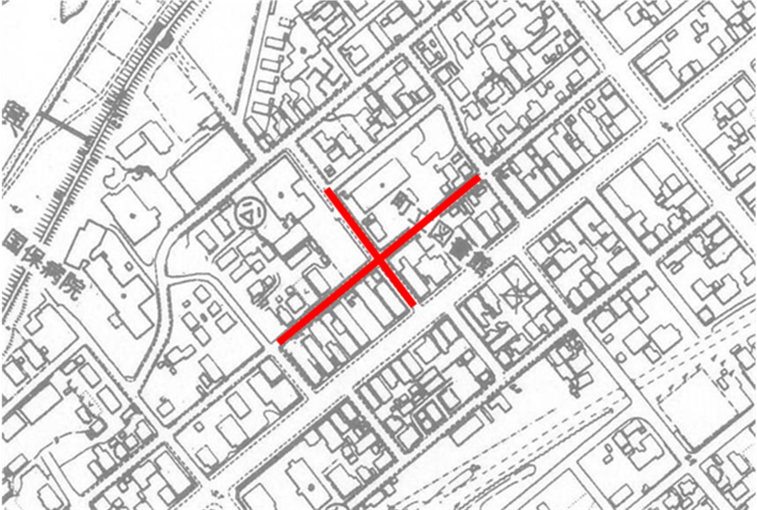
・通行止め箇所図（興部神社祭典）



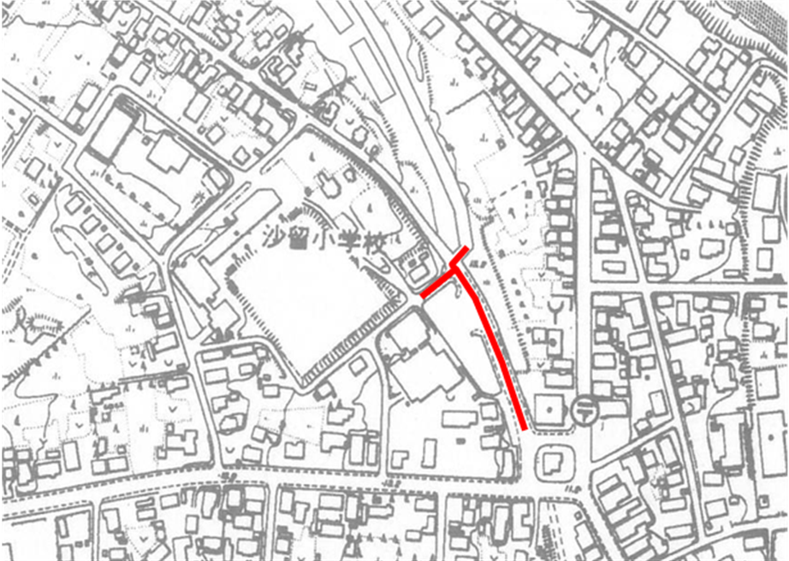

・通行止め箇所図（沙留神社祭典）

第２６回おこっぺ牛乳の里マラソン大会が開催されます
第２６回おこっぺ牛乳の里マラソン大会が１０月６日（日）興部小学校を会場に開催され
ます。今年も町内外から多数のランナーが参加され、３㎞コースからハーフマラソンまでの各コースを走り抜けますので、町民皆様のあたたかい声援をお願いします。
●開会式 ： 午前８時３０分
●スタート ： ハーフマラソン ～ ９時２０分 ３㎞ ～ ９時３０分
５㎞・１０㎞ ～ １０時１０分
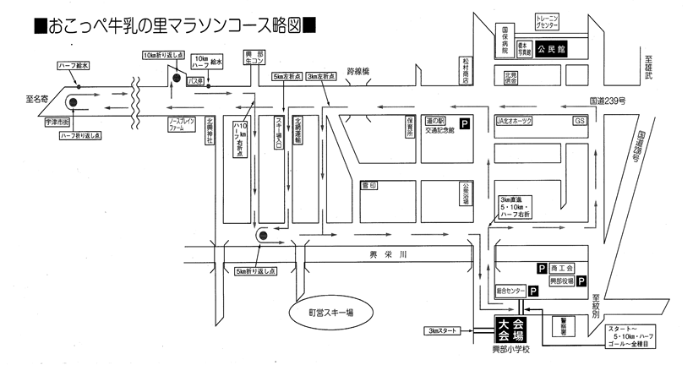

第３回興部町スポーツ指導者養成講座のお知らせ
町民が生涯スポーツ社会を形成するためにふさわしい指導者となるため、効果的で継続可
能な運動・スポーツに関する知識や技術を身につけるため、下記の講座を開催いたします。

日時 ： 平成２５年９月１３日（金）１９：００～２１：００
場所 ： 興部町中央公民館 講堂
講師 ： 北翔大学 北方圏生涯スポーツ研究センター 研究員 白 川 和 希 先生
講座内容 ： 体力・健康度測定演習
『身体活動の効果を把握するためのフィールドテストについて演習する』
参加対象 ： 町民のうちスポーツ指導等に興味のある方
受講料 ： 無 料
申込期日 ： 平成２５年９月６日（金）まで
お問合せ・申込先
教育委員会社会教育課 体育振興係（担当 大石・山本）８２-２５５２

建設工事等入札結果
入 札 月 日 | ８月７日
工事・業務・物品名 | 富丘１号道路舗装工事
入 札 参 加 者 | ㈱藤共工業 三井住建道路㈱ 不二建設㈱  東亜道路工業㈱ 道路建設㈱
入 札 回 数 | １
契約金額（落札金額） | １１，３７１，５００円（１０，８３０，０００円）
予 定 価 格 | １１，９８０，５００円
工 期 ・ 納 期 | H２５．８．９ から H２５．１０．１０まで
請 負 業 者 名 | 興部町字興部１９３番地の１ ㈱藤共工業

入 札 月 日 | ８月７日
工事・業務・物品名 | 公営住宅通路改良舗装工事
入 札 参 加 者 | 新島工業㈱ ㈱藤共工業 ㈱三和建設 ㈱服部工業  ㈱柳原建設 河原工業㈱ ㈱藤野屋建設 ㈱マルコウ
入 札 回 数 | １
契約金額（落札金額） | ６，５９４，０００円（６，２８０，０００円）
予 定 価 格 | ６，８０４，０００円
工 期 ・ 納 期 | H２５．８．９ から H２５．１０．３０まで
請 負 業 者 名 | 興部町字沙留４５２番地の２ ㈱柳原建設

入 札 月 日 | ８月７日
工事・業務・物品名 | 町営スキー場管理棟外壁修繕塗装工事
入 札 参 加 者 | ㈱藤野屋建設 河原工業㈱ ㈱服部工業
入 札 回 数 | １
契約金額（落札金額） | ３，６７５，０００円（３，５００，０００円）
予 定 価 格 | ３，７８０，０００円
工 期 ・ 納 期 | H２５．８．８ から H２５．１０．３０まで
請 負 業 者 名 | 興部町字興部８５１番地の１ ㈱服部工業

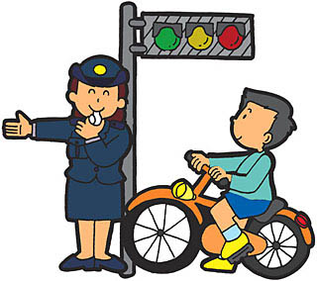
平成２５年９月１日で
町内・町民の
交通死亡事故ゼロ２２０８日
スピードダウンとシートベルト

